有效沟通

课程背景：
沟通为什么如此重要？
如何让沟通成为自我的竞争优势？
如何在工作中与上司、同事和下属顺畅有效地沟通？
有效沟通的最重要原则是什么？最有效的沟通方法是什么？最重要的沟通行为是哪一项？沟通需要什么“通道”？
在任何一个企业中，沟通每时每刻都在影响着组织的发展，有70%的问题是由沟通协调不利导致的,沟通与协调能力是现代职业人士成功的必要条件。
本课程通过对最新沟通理论的系统总结，并结合中国企业的特点与不同文化背景的综合研究，总结提炼出一套完善、系统、有效的沟通体系，解决以上问题。
【课程时间】2天（12课时）
【课程对象】公司各级管理人员
【七步法学习方式】
课前学习+理论讲授+实战演练+案例讨论+行动学习+课后总结+实践辅导
【课程人数】60人以内，每组6-10人，每班不超过6组
【课程内容】

序：我们在表达、沟通中存在的问题是什么？

模块一：表达沟通基础
- 团队研讨：他们到底怎么了
- 沟通的前提条件
- 沟通的一大特性
- 沟通的两种渠道
- 沟通的三大要素
- 沟通的四大原则
- 沟通的五大障碍
- 沟通的六大步骤
    - 工具单：沟通协作计划表

模块二：表达沟通技巧
- 沟通的三环节
- 倾听的技巧
    - 为什么我们不能很好的倾听
    - 听与倾听
    - 倾听的五个层次
    - 互动研讨：我们应该如何做才算设身处地聆听
- 反馈的技巧
    - 何为反馈
    - 如何给予反馈
    - 如何接受反馈
- 表达的技巧
    - 影视教学：赵刚动员俘虏
    - 向谁表达——听众分析
    - 工具单：听众分析表
    - 工具单：KISS原则
    - 工具单：FAB原则
    - 工具单：出现异议时的常用句型
    - 规避不良表达

模块三：表达沟通艺术
- 上行表达沟通
    - 案例分析：王秘书的沟通错在哪了
    - 上级需要什么样的部属沟通行为
    - 上行沟通的策略
    - 团队列名：上行沟通的注意事项
    - 如何接受指示
    - 如何汇报工作
- 平行表达沟通
    - 平行协作的策略
    - 平行沟通的艺术
    - 团队列名：平行沟通的注意事项
    - 工具单：跨部门协作五步法
- 下行表达沟通
    - 案例分析：为什么小刘会执行错
    - 如何下达指令
    - 工具单：任务分解表
    - 团队列名：下行沟通的注意事项
    - 课堂练习：不同语气的下行沟通
    - 影视教学：如何表扬下属
    - 如何听取下级汇报
跋：课程总结

洪涛 老师

- 某中央企业管理专家
- 北京交通大学工商管理硕士
- 高级工程师 高级政工师
- 国家一级人力资源师
- 2009年全国企业职工教育培训先进单位团队带头人
- 2010年中国职工教育与职业培训协会优秀科研成果一等奖获得者
- 2014年中国职工教育与职业培训协会职工教育类论文一等奖获得者
- 洪涛老师曾任某大型国有企业车间现场工艺师、厂长秘书、总装配车间副主任、人力资源部总支书记兼培训中心主任、企业文化部长，现在某中央企业总部从事管理工作，30年企业实践经验，担任多年领导工作，专注于管理者领导力提升、企业领军人才体系建设。
【主要奖项】：
- 1994，铁道部优秀QC攻关成果二等奖（成员，执笔人）
- 1998，铁道部优秀管理成果一等奖（成员，执行人）
- 2004，国资委中央企业优秀调研报告（成员，执笔人）
- 2008，国家管理创新成果一等奖（成员）
- 2009，国家职工教育与职业培训先进单位（主要负责人）
- 2010，中国职工教育与职业培训协会优秀科研成果一等奖（主创）
- 2010，中国职工教育与职业培训协会优秀科研成果二等奖（合创）
- 2010，国家管理创新成果二等奖（成员）
- 2014，中国职工教育与职业培训协会职工教育类论文一等奖（合创）

【授课风格】：
多年的实战经验与深厚的理论基础相结合，立足实用，结合企业实际，引用大量实际案例，条理清晰，系统严谨，视野开阔，哲理深刻，深入浅出，引人思考，激情幽默，雅俗共鸣，使学员轻松学以致用，可实际操作性强，与学员的互动式教学风格备受好评。

【中高层管理者经典系列课程】：
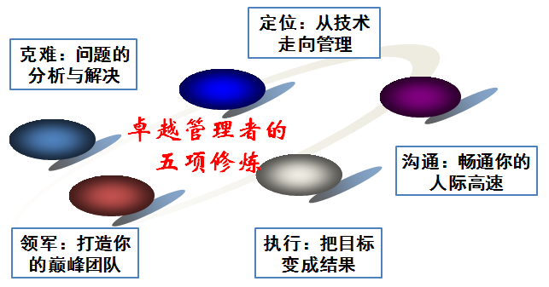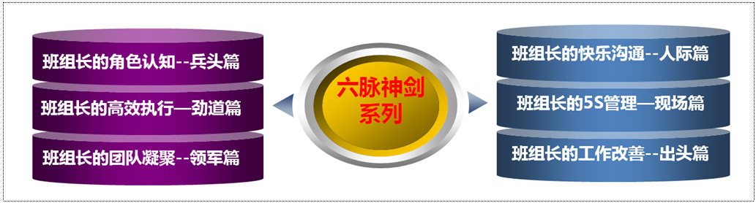

【中高层管理者经典单项课程】：
- 《从技术走向管理》
- 《这样执行才有效》
- 《打造你的巅峰团队》
- 《目标管理与计划落实》
- 《教练式激励与辅导》
- 《畅通沟通高速路》
- 《基于创新的问题分析与解决》
- 《班组管理的六脉神剑》

【部分公开课服务客户】：
- 《卓越经理的五项修炼》——定位、修身、领军、沟通、执行五篇
- 主办机构：香港北大光华商学院、天睿咨询
- 共举办4期，每期5天，每讲1天
- 主要参加企业：伊利乳业、陆凯科技、宝珠家居、旭阳化工、开元机器、中润化工、天柱钢铁、盛丰钢铁、河北中钢、河北泰钢、德生防水、惠达陶瓷、 隆达陶瓷、 华丽陶瓷、智能电子、煤研院、开元机器、冀东电气
- 《企业联合商学院系列课程》
- 主办机构：山东临沂人才金港、湖北十堰云享文化，共举办4期，每期12天，主讲其中4门课程
- 主要参加企业：山东涑工、百胜、银光钰源、银光科技、科威、天神、康华、隆泰源等
【部分同类课程内训服务客户】：
- 央企国企类：中国银行（卓越经理的五项修炼1期）、中海油（班组长6期、团队建设1期）、国航大学（班组长1期、基于创新的问题分析与解决1期）、中国华电（班组长1期）、中交天航（公文写作2期、时间管理2期、做最优秀的人才培养师1期、最实战的商务政务礼仪2期）、中核（管理者的五项修炼1期）、中航科工（班组长1期）、华北电力设计院（管理者的工匠精神塑造1期）、民生保险（管理沟通1期）、中国人保（管理者素质提升1期、问题分析与解决1期）、华北设计院（职业化1期、沟通与演讲1期、从技术走向管理1期）、天津津能（高效沟通1期、公文写作1期）、京东方（这样执行才有效1期）、中交建一航院（新员工3期、团队建设1期）、中航沈飞（目标管理1期、班组长2期）、中航天津机电（管理技能提升1期）、冀东水泥（班组长2期、团队建设与高效执行2期）、三友股份（高效团队建设1期、班组长7期、TTT2期）、沧州大化（执行力1期、班组长1期）、玉渊潭物业（问题分析与解决1期）、北京正阳恒瑞（这样执行才有效1期）、湖南天劲（目标管理与计划落实12期）、云南来思尔（任务分配与授权1期）、、云铝股份（班组长1期）、云南铁通（班组长2期）
- 民企外企类：立邦涂料（班组长1期）、清华同方川崎（班组长1期）、云南嘉华（班组长1期）、荣盛地产（从技术走向管理1期、团队建设1期）、华通线缆（管理者技能提升12期）、陆凯科技（执行力1期）、宏基实业（团队建设1期、管理者技能1期）、合亿集团（团队建设1期、执行力1期、职业化1期）、查尔斯沃斯（班组长1期、从技术走向管理1期）、金太阳机械（从技术走向管理1期、现场5S1期）、龙润机械（管理技能提升3期、职业化1期）、华达实业（管理技能提升5期）、森普装备（高效沟通1期、职业化1期、管理技能提升1期、现场5S1期）、中良机械（从技术走向管理1期）、冀雅电子（团队建设1期、班组长1期）、浙江德宏（班组长2期、现场5S1期）、银光钰源（管理角色认知1期、目标管理与计划落实1期、班组长5期）、华骏特钢（非人的人1期、职业化1期）、永和冶金（质量意识1期、团队建设1期）、盛泰集团（团队建设1期）、嘉园地产（团队建设1期、时间管理1期）、南湖高尔夫（新员工1期、员工激励与辅导1期）、鸿丰建设（团队建设与高效执行2期）、宏基实业（团队建设 1期、领导力1期）、顶峰热电（团队建设3期、沟通3期）、华丽陶瓷（班组长1期） 、华城水泥（班组长1期）、河北中钢（班组长1期）、河北泰钢（班组长1期、商务礼仪1期）、新利达管业（班组长1期）、友发钢管（班组长1期）、隆鑫钢铁（生产主管技能提升 2期）、蒙牛乳业（班组长3期）、宝利沥青（班组长1期、现场5S1期）

联系方式：中企联企业培训网
咨询电话：010-62885261 传真：010-62885218
联 系 人：潘宏利 13051501222
电子邮箱：phL568@163.com
网 址：www.zqLpx.com

